Утверждена
постановлением Администрации
Волотовского муниципального округа
От _________________ №____________
Схема расположения земельного участка или земельных
участков на кадастровом плане территории
Условный номер земельного участка_______________________________________
(указывается в случае, если предусматриваетсяобразование двух и более земельных участков)
Площадь земельного участка |  |  |  | 819 | м²
(указывается проектная площадь образуемого земельного участка, вычисленная с использованием технологических и программных средств, в том числе размещенных на официальном сайте федерального органа исполнительной власти, уполномоченного Правительством Российской Федерации на осуществление государственного кадастрового учета, государственной регистрации прав, ведение Единого государственного реестра недвижимости и предоставление сведений, содержащихся в Едином государственном реестре недвижимости, в информационно-телекоммуникационной сети "Интернет" (далее - официальный сайт), с округлением до 1 квадратного метра. Указанное значение площади земельного участка может быть уточнено при проведении кадастровых работ не более чем на десять процентов)
Обозначение характерных точек границ |  | Координаты, м
 |  | (указываются в случае подготовки схемы расположения земельного участка с использованием технологических и программных средств, в том числе размещенных на официальном сайте. Значения координат, полученные с использованием указанных технологических и программных средств, указываются с округлением до 0,01 метра)
 |  | X | Y
1 |  | 523 185,59 | 1 326 166,03
3 |  | 523 171,84 | 1 326 174,75
4 |  | 523 158,75 | 1 326 152,41
5 |  | 523 186,23 | 1 326 135,43
6 |  | 523 187,89 | 1 326 138,69
7 |  | 523 191,38 | 1 326 136,50
8 |  | 523 199,80 | 1 326 150,51
9 |  | 523 184,60 | 1 326 161,05
1 |  | 523 185,59 | 1 326 166,03
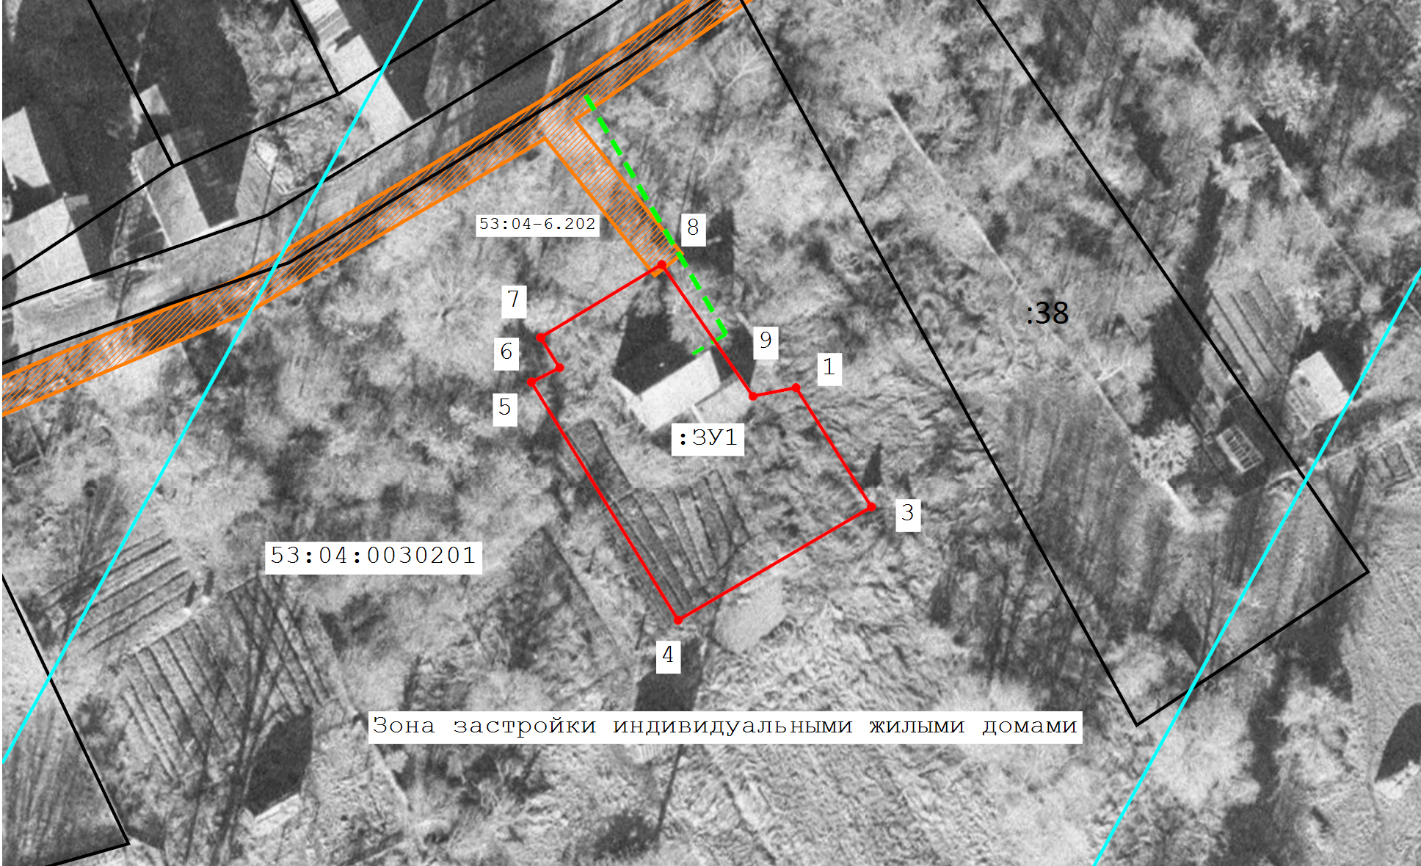

МСК53 зона 1

Масштаб 1:1000
 | -часть границы, сведения ЕГРН о которой позволяют однозначно определить ее положение на местности
 | -часть границы, сведения ЕГРН о которой не позволяют однозначно определить ее положение на местности
 | -часть границы, местоположение которой определено при выполнении кадастровых работ
 | -граница кадастрового квартала
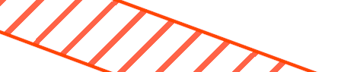 | -граница ЗОУИТ
 | -граница населенного пункта
 | -доступ
 | -территориальная зона, Зона застройки индивидуальными жилыми домами
м | -граница территориальной зоны

